DELITEV EVROPE
VZHODNA EVROPA
Rusija (Moskva)
Belorusija (Minsk)
Ukrajina (Kijev)
Moldavija (Kišinjev)
SREDNJA EVROPA
Nemčija (Berlin)
Poljska (Varšava)
Češka (Praga)
Slovaška (Bratislava)
Lihtenštajn (Vaduz)
Švica (Bern)
Madžarska (Budimpešta)
Avstrija (Dunaj)
Slovenija (Ljubljana)

SEVERNA EVROPA
Islandija (Reykjavik)
Norveška (Oslo)
Švedska (Stockholm)
Finska (Helsinki)
Danska (Kobenhavn)
Estonija (Talin)
Latvija (Riga)
Litva (Vilno)

ZAHODNA EVROPA
Irska (Dublin)
Velika Britanija (London)
Nizozemska (Amsterdam)
Belgija (Bruselj)
Luksemburg (Luxembourg)
Francija (Pariz)
Monako (Monako)

JUŽNA EVROPA
Portugalska (Lizbona)
Španija (Madrid)
Andora (Andora la Vella)
Italija (Rim)
Grčija (Atene)
Ciper (Nikozija)

JUGOVZHODNA EVROPA
Hrvaška (Zagreb)
BiH (Sarajevo)
Črna Gora (
Srbija (Beograd)
Albanija (Tirana)
Romunija (Bukarešta)
Bolgarija (Sofija)
Makedonija (Skopje)

EVROPA
Meja na vzhodu: gorovje Ural > reka Ural > Kaspijsko jezero > Maniško podolje > Azovsko morje > Črno morje > Bospor > Dardanele
Delitev Evrope:
Vzhodna, Srednja, Severna, Zahodna, Južna in Jugovzhodna Evropa
Blokovska delitev - delitev Evrope na kapitalistične države na zahodu in socialistične države na vzhodu
Železna zavesa - strogo nadzorovana meja, ki je v času hladne vojne delila Evropo na dva dela
Geografija Evropa:
Polotoki: Skandinavski, Iberski, Apeninski, Balkanski, Kola (S Rus), Krim (J Ukr), Peloponez (J Grč)
Otočja: Islandija, Britansko otočje (VB, Irska, Hebridi, Ferski otoki, Shetlandski otoki, Kanalski otoki), Baleari, Korzika, Sardinija, Sicilija, Kikladi, Kreta, Ciper
Morja: Belo, Norveško, Baltsko, Severno, Irsko, Keltsko, Sredozemsko, Tirensko, Ligursko, Jadransko, Egejsko, Marmarsko, Črno, Azovsko
Zalivi: Finski, Botniški, Biskajski, Lionski
Morske ožine: Dovrska vrata, Rokavski preliv, Gibraltarska vrata, Bospor, Dardanele
Tipi obal: Fjordski tip (Norveška, Škotska, Islandija) - potopljene ledeniške doline, zelo globoki
Riaški tip (JZ Irska, SZ Španija) - potopljena rečna dolina, prečno na geološko zgradbo
Dalmatinski tip (Dalmacija) - vzporedno z geološko zgradbo
Estuarijski oz. lijakasti tip (Z Evropa) - ustja rečnih dolin, ki se lijakasto razpirajo proti morju, pomembna pristanišča, Temza, Laba
Lagunski tip (Baltsko morje) - plitva morja, nastanejo lagune
Deltasti tip - delta Donave (Romunija), delta Rone (Francija)
Limanski tip (Črnomorska obala) - podolgovat zaliv, kjer se Dnester izliva v Črno morje
Vatenski tip (Nizozemska, Waddenzee) - med Zahodnofrizijski otoki

Površje:
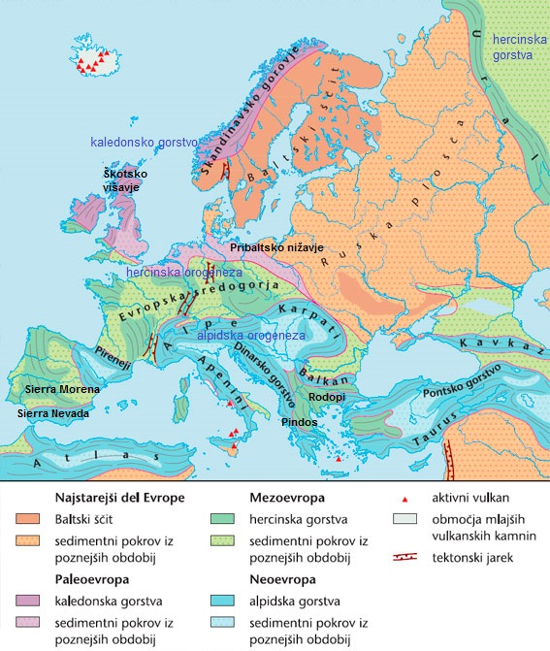
1. Najstarejši predkambrijski del: Baltski ščit, Ruska plošča
2. Paleoevropa: Norveška (Skandinavsko višavje), Britansko otočje (Škotsko višavje) => kaledonska gorstva
3. Mezoevropa: hercinska gorstva - Evropska sredogorja, Ural
4. Neoevropa - alpidska orogeneza (mladonagubana gorstva): Pireneji, Alpe, Karpati, Dinarsko gorstvo, Pontsko gorstvo, Kavkaz

-vulkanizem (Islandija, Italija)
-pleistocenska poledenitev

Podnebje in rastlinstvo:
Dejavniki: 1. Vremenotvorna središča: a) Islandski minimum (ciklon), nizek zračni tlak, Islandija, poleti padavine na S, pozimi padavine na J
b) azorski maksimum (anticiklon), vpliv poleti, na J prinaša lepo in suho vreme
c) sibirski maksimum (anticiklon), pozimi lepo in mrzlo vreme, od Sibirije nad Evropo
2. geografska širina
3. razporeditev kopnega in morja - na Z morje, padavine; na V kopno, kontinentalno p.; orografske padavine
4. topel Severnoatlantski tok (Z in S Evropa)
5. relief - Alpe, Skandinavsko gorstvo; privetrne in zavetrne strani

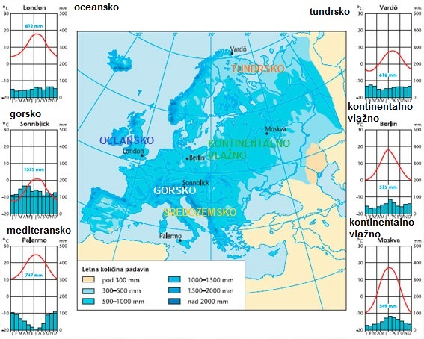Podnebni tipi:
SREDOZEMSKO podnebje - mediteransko rastlinstvo, makija; pozimi temp nad 10, višek padavin pozimi, vroča poletja
OCEANSKO podnebje - listnat gozd; enakomerne padavine, zime nad 0, poletja nad 20
KONTINENTALNO VLAŽNO podnebje - listnat in mešani gozd, rahel višek padavin poleti
KONTINENTALNO SUHO (0-250mm) IN POLSUHO (250-500mm) podnebje - stepa in polpuščava
ZMERNO HLADNO podnebje - poletne temp pod 15, manj padavin, tajga (severni listnati gozd)
TUNDRSKO podnebje - tundrsko rastlinstvo, mile zime, poletje pod 10, ob morju
GORSKO PODNEBJE - gorsko rastlinstvo

antropogene prsti - prsti, ki jih človek izrablja, preoblikuje,...

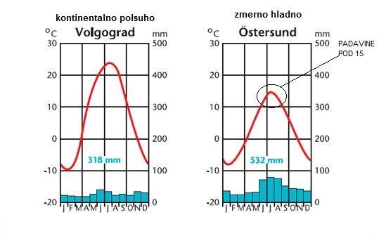

kontinentalno - visoke temperaturne razlike

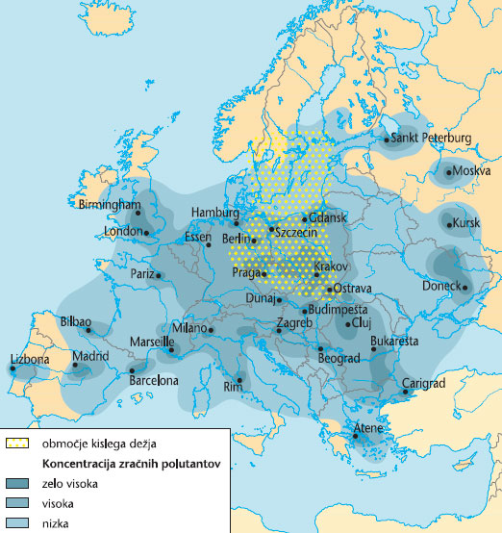Evropsko vodovje
Najdaljša reka: Volga
Reke:
V Evropa: Volga, Don, Ural, Dneper, Dnester
srednja Evropa: Maas, Laba, Odra, Visla, Donava, Sava
Z Evropa: Temza, Ren, Majna, Loara, Garona, Rona
J Evropa: Douro - Duero, Tejo - Tajo, Ebro, Pad, Tibera, Vardar
Evropska plovna pot: Ren - Majna - Donava, poveže Severno morje s Črnim morjem
HE - mladonagubana gorstva na J Evrope, Skandinavija
Jezera:
-Sever Evrope, pleistocenska poledenitev - Ladoško in Oneško jezero (Rusija), Inari (Finska)
-Ledeniška jezera v Alpah: Ženevsko, Bodensko; S Italija: Gardsko, Komsko
-Tektonska: Ohridsko
-Blatno jezero - Madžarsko morje

Onesnaževanje:
-viri onesnaževanja: industrija, rudarstvo, kmetijstvo, promet in naselja, množični turizem

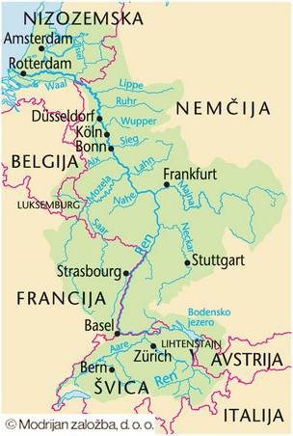Ren ni več Evropska kloaka:
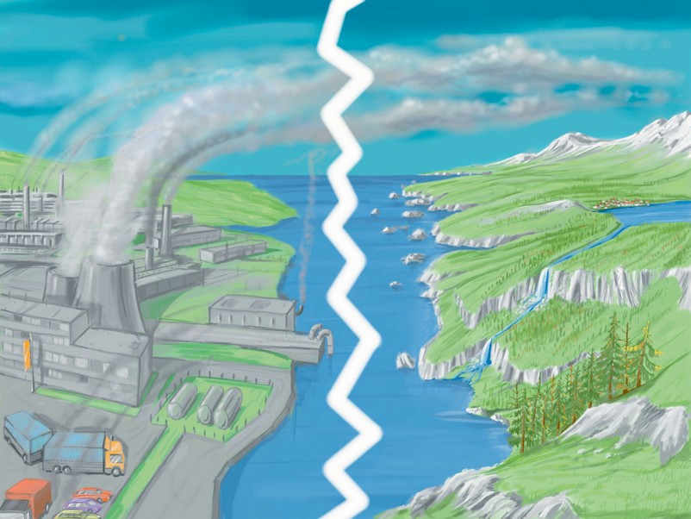-uporaba: vir pitne vode, HE, namakanje, turizem, promet
-območje zgostitve gospodarstva, poselitve in prometa - odtočni kanal
-onesnaženost vode! -> akcijski program za ren (izboljšana kakovost vode,
upravljanje rečnega ekosistema)
Onesnaževanje zraka:
-črni trikotnik (Češka, Poljska, Nemčija)
EMISIJA - oddajanje škodljivih snovi v ozračje
IMISIJA - koncentracija škodljivih snovi v ozračju
KISLI DEŽ - izvor so emisije SO2, NO, NH3, ki se z vodo vežejo v žveplovo
in dušikovo kislino (umiranje gozdov, kislost voda, izpiranje hranil iz prsti

Družbeni procesi:
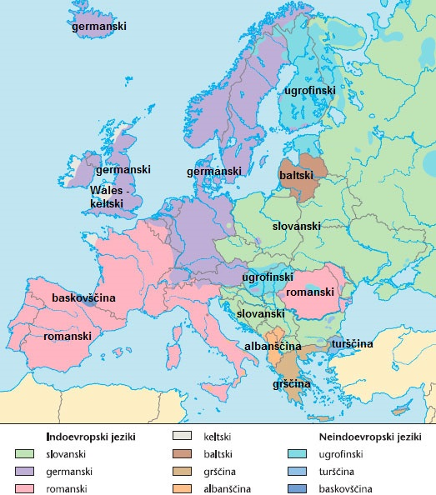
Narodnostna in jezikovna sestava:
-prevlada indoevropskih jezikov (slovanski, germanski, romanski; keltski, baltski, grščina, albanščina)
-neindoevropski jeziki (baskovski, ugrofinski, turški)

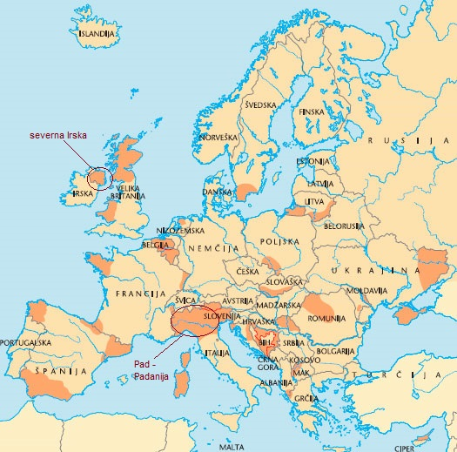

narodne manjšine, asimilacija
avtonomistična gibanja - želja po večji avtonomiji
separatistična gibanja - želja po popolni odcepitvi
-> Severna Irska, države, ki so nastale po razpadu
Jugoslavije in Sovjetske zveze
->uresničevanje narodnostnih pravic
->odcepitev od manj razvitih delov države (Pad - Padanija)

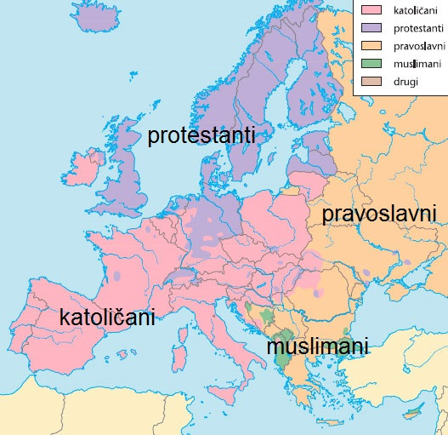
-katoličani (Z, J, Srednja Evropa)
krščanstvo -pravoslavci (JV, J Evropa)
-protestanti (S Evropa, VB)

islam - balkanski polotok, priseljevanje v razvite države Z, J in Srednje Evrope)
AVTOKEFALNOST - Cerkev je organizirana znotraj države

Selitve prebivalstva:
Emigracija - izseljevanje
Imigracija - priseljevanje
Reimigracija - ponovno priseljevanje (nazaj)
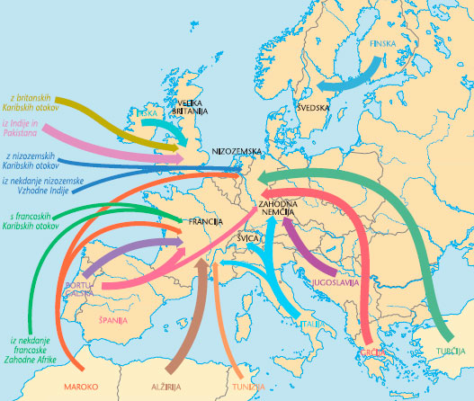
Vzroki -politični (po koncu 2.sv.vojne, iz V na Z)
-ekonomski 1. val 50. - 70. leta (iz J v Z Evropo, moška nekvalificirana delovna sila iz J delov Evrope)
2. val do sredine 80. let (žene in otroci prej priseljenih)
3. val od sredine 80. let naprej, še traja (beg možganov)

Oblike priseljevanja:
1. Azilanti in begunci -azil - politično zatočišče; azilanti - politično preganjani ljudje (nekdanja Jugoslavija -> Nemčija
2. Ilegalne migracije -Schengenska meja - zunanja meja EU, schengenski sporazum- prosto gibanje prebivalstva znotraj EU
3. Visoko kvalificirana delovna sila = beg možganov, zaposlujejo jih multinacionalne družbe
4. Selitve premožnejših upokojencev - iz S Evrope na toplejši J

Smeri selitve:
1. Iz manj razvitih držav v razvitejše (na jug Evrope)
2. Iz V na Z (po padcu železne zavese)

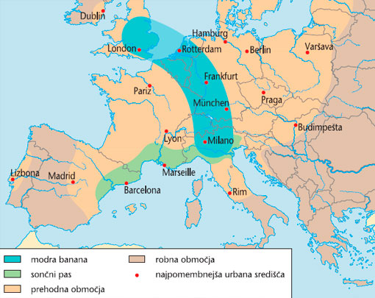Razporeditev prebivalstva:
-Vplivi: lega v zmerno toplem pasu, vpliv Atlantskega oceana, pestro zgodovinsko dogajanje
-Evropska populacijska os 50. vzporednik (od VB do Ukrajine, razvoj starih ind. panog)
-zgostitve v Padski in Panonski nižini, obala J Evrope - litoralizacija (selitev preb in gosp iz notranjosti na obalo)
Območja: -osrednja (centralna), gosp. moč ima največjo koncentracijo, priseljevanje
-robna (periferna), zaostajajo v gospodarskem razvoju
Modra banana oz. Zahodnoevropski megalopolis, pas (JV Ang->države Beneluksa->Z Nem->Švica->S It.), visoka gostota poselitve, gospodarska moč, razvito prometno omrežje, industrija visoke tehnologije, informacijskih in storitvenih dejavnosti, visoki dohodki, nizka brezposelnost
Sončni pas (SV Špa, FRA obala, S Italija), prijetnejše podnebje, bolj sproščen način življenja, razvita univerzitetna in raziskovalna središča, izboljšana izobrazbena sestava preb in dobre prometne povezave
Prometni tokovi -> prometno omrežje (ceste, železnice, vodne poti) -> avtoceste, države Beneluksa, Z-V po padcu železne zavese -> prometni koridorji (Španija-Ukrajina) -> železniški promet, hitri vlaki, 1993 50 km dolg Evropredor pod Rokavskim prelivom

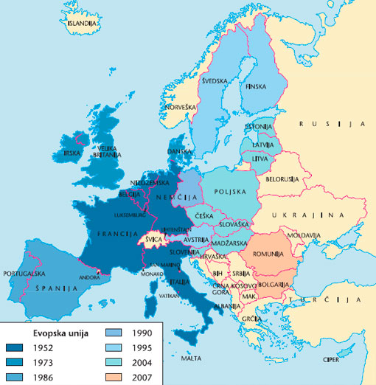Evropska unija
-1951 ustanovljena Evropska skupnost za premog in jeklo (Belgija, Nizozemska, Luksemburg, Francija, Italija, Z Nemčija)
-> Evropska gospodarska skupnost (odpravijo trgovske ovire, ukinejo medsebojne carine, skupna trgovinska in kmetijska politika)
->štiri svobode: 1. prost pretok oseb
2. prost pretok storitev
3. prost pretok blaga
4. prost pretok kapitala
-1990 razpad blokovske delitve -> nekdanje socialistične države iz Srednje Evrope podpišejo Srednjeevropski sporazum o prosti trgovini (CEFTA), v čakalni vrsti za vstop v EU
-1992 Maastrichtska pogodba - z njo ustanovijo Evropsko Unijo, obstoječi sistem nadgradijo z medvladnim sodelovanjem
-2004 velika širitev (15+10)

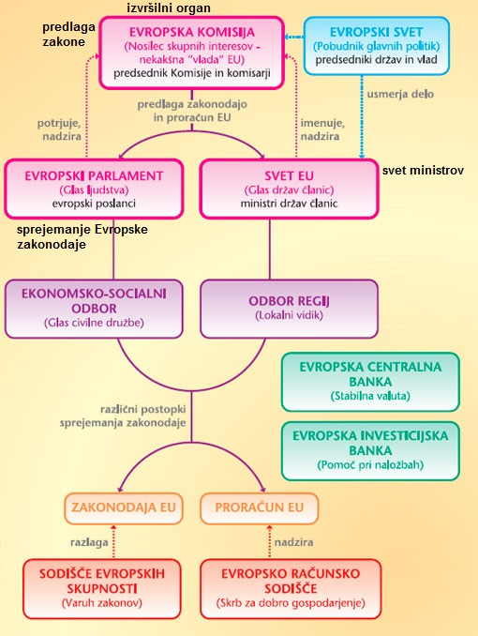
EU je multinacionalna, medvladna in nadvladna organizacija. Vrednote so demokracija, svoboda in socialna pravičnost

-2000 Lizbonska strategija - v desetih letih bo Eu imela najbolj konkurenčno in dinamično na znanju temelječe gosp na svetu (lol)

1. Evropska komisija zastopa skupne evropske interese, sestavljajo jo komisarji, je izvršilen organ, predlaga zakone
2. Evropski parlament zastopa interese državljanov EU, sestavljajo poslanci iz vseh držav, sprejema Evr. zakonodajo
3. Svet EU oz. Svet ministrov zastopa interese držav članic, sestavljajo ministri držav, sprejema zakonodajo, vsaka drčava članica prevzame predsedstvo Sveta za pol leta (1.1.14 Grčija)
4. Evropski svet sestavljajo predsedniki držav in vlad ter predsednik Evropske komisije, oblikuje splošne pol. smernice razvoja EU

Evropska ustava

-regionalna politika - del denarja nameni slabše razvitim regijam (različni strukturni skladi - > kohezijski sklad za okolje in infrastrukturo, tudi za države same)

Kmetijska politika:
-60. leta, povojno primanjkovanje hrane -> kmetom dajali subvencije -> začnejo se kopičiti presežki živil -> skladiščenje, prodaja na svetovnem trgu -> nizke cene -> razlike krije proračun EU (davkoplačevalci) -> denarno pomoč začnejo dobivati le veliki in premožni kmetje, majhne kmetije propadajo, ljudje zapuščajo podeželje
-> tudi posledice v okolju samem

-1992 kmetijska reforma -> kmetom omejijo obdelovalne površine in št. glav živine
-EU zmanjša delež proračuna, namenjen kmetijstvu
-spodbujajo ekološko kmetijstvo

Regionalno povezovanje:
regije - teritorialno zaokroženi manjši deli države
evroregije - Delovna skupnost Alpe-Jadran

